常識科
教學計劃

年級：五年級 | 課本： 今日常識新領域 第6冊 太陽系的探索
人數：25人 | 單元： 單元一 我們的宇宙
教節：1節 (35分鐘) | 課題： 第二課 轉動的地球  (第三節：直射和斜射)

學生已有知識：
- 理解公轉的定義、特性 (日數、轉動方向)
- 理解地球的地軸是傾斜的
- 理解光源射向物體的角度與光的強度的關係

教學目標：
完成本教節後，學生能夠：
在知識層面：
1. 辦認南、北半球，以及赤道的位置
2. 說出太陽光直射和斜射影響著南、北半球的季節

在態度層面：
- 透過認識地球轉動對人類生活的影響，以及具體的教學展示，幫助學生把科學知識應用於日常生活中，引發學生對天文知識、太陽系探索的興趣
- 透過認識及欣賞宇宙之大的奧妙，啟發學生明白日常生活中煩惱的事與宇宙相比只是微不足道，並學會從正面的角度看待個人所遇到的挑戰

所需教材：
1.教學簡報
2.教科書
3.計時器
4.工作紙
5.地球儀
6.人像 (代表地球儀上香港的位置)

教學流程:
學習重點/  目標/成果 | 學習/  評估活動 | 學習過程 (指示/提問/ 小結) | 時間/  資源
引起動機 | 提問 | - 透過提問學生上一堂做了甚麼活動，引導他們說出光源直射與斜射物件所得的結果  - 引導學生將實驗情況應用在太陽和地球上 | 5分鐘  教學簡報
發展  重點一  目標： | 提問、課本 | - 教師先在簡報上展示地球的圖片，引導學生辦認南、北半球，以及赤道的位置。  - 引導學生描述地球的地軸是傾斜的。  - 展示太陽的位置，引入第一情境：「太陽直射北半球和斜射南半球」，提問學生太陽的光會怎樣射向傾斜的地球。教師根據學生的回答，引導學生更仔細地指出太陽的照射情況如何影響南、北半球。  - 引導學生說出太陽直射北半球和斜射南半球後，再指示他們根據上一堂的實驗結果，分析哪個半球的光較強、較強的半球處於甚麼季節。  - 透過逆時針轉動，教師引導學生說出地球公轉時所走動的方向，繼而引入第二情境：「太陽斜射北半球和直射南半球」，提問學生南、北半球所接受的光、季節的情況有何改變。  - 指示學生完成作業的填充題，再邀請同學作答，教師根據學生的情況作合適的回饋及補充。 | 20分鐘  白板  教學簡報  計時器  地球儀  人像  電筒
重點二  目標： | 課本、應用 | - 指示學生嘗試從地球的公轉圖中，分析地球在不同的位置所處於的季節 (給予時間學生思考)  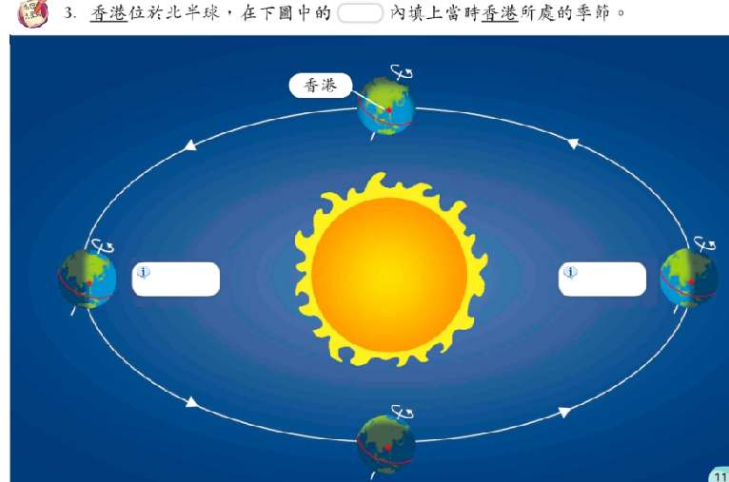  - 教師提問學生，再根據學生的情況作修正及補充。  - 提問學生除了北半球的季節，能否指出南半球的季節。  - 引導學生思考春季、秋季的位置，然後作補充。 | 5分鐘  教學簡報  計時器  工作紙
總結 | 提問、  回饋、影片 | 總結學習內容  - 播放影片，讓學生對地球公轉時所產生的季節變化建立具體的概念。 | 5分鐘

反思：

學生起初難以分辨太陽何時直射，何時斜射地球，教師需引用例子解釋，如北半球「凸出來」的，太陽直接射向北半球、南半球 「凹下去」的，太陽不能直接射向，需轉動方向，斜射南半球。課堂完結前大部分學生都能掌握這個概念。

唯在引導學生思考春季、秋季的位置時，大部分學生未能了解，而且基於這是額外內容，課本上沒有清晰的位置讓學生填寫南、北半球春、秋的季節，以致學生在筆記記下的內容不一致。因此，教師可另作工作紙，清楚在公轉圖上列出四個地球的位置，然後在每個地球位置的南、北半球旁邊畫上方格，讓學生填寫相應的季節。

